高等继续教育特色案例数据采集表
案例名称 | “多元化一体式”职业院校专业教师培训模式探索与创新 | 起止时间 | 起始：2022年05月  完成：2023年12月
案例归属 | 非学历教育 | 案例类别 | 教师发展
关键词（3-5个）：三教改革、师资培训、课程多元化、培训一体式、考核阶段化
- 案例概要
金华职业技术学院是国家“双高计划”A档建设院校，近年来，依托校本特色、聚焦教师发展，面向全国职业院校专业教师开展了全方位、多专业的师资培训，积累了丰富的职业院校师资培训经验。学校紧贴“三教”改革趋势和职教教师发展核心需求，开创了“双线、三段、四环、五模、六块”的“多元化一体式”培训组织形式，形成了一套“课课衔接、层层递进、学学相长”专业教师培训模式，切实提升参训师的教育教学水平，帮助其快速成长为师德师风高尚、教学理念先进、学科知识前沿、教育教学风格鲜明、专业能力强劲的骨干教师。同时，学校通过承接全国职业院校教师发展培训项目，不断优化培训内容、创新培训方式、健全师资培训机制，开发了一批优质培训课程教学资源，总结了一套效果显著、可推广复制的培训模式，可为各地开展骨干教师培训提供典型示范和资源支撑。
2.1解决的主要问题
（1）培训单位缺乏系统的顶层设计，培训特色不鲜明重点不突出；（2）施训过程未围绕学员需求来采用行之有效的教学方式；（3）培训内容未基于核心能力提升进行一体化设计，课程体系呈现不清晰、内容散而杂；（4）考核形式单一，未真正反映出培训质量与培训成效。
2.2解决问题的过程与方法
（1）瞄准目标与成效契合度，学员需求“清单化”。在培训开始前，对培训学员的培训需求、职称构成、专业领域等进行调研分析，列出学员需求清单，优化制订“培训菜单”，确定政治素养、专业建设等“大”模块内容，再对课程进行细化调整，重点突出教学能力提升、产教融合、技术服务组织等“小”课程，让课程设置真正契合学员相应能力提升的需求。
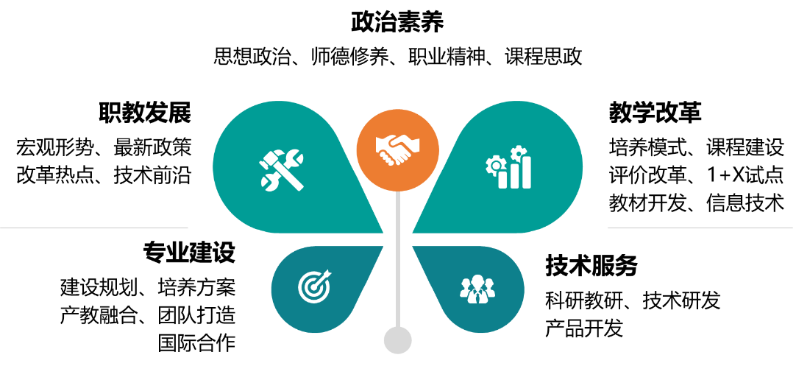
图1 “大模块小课程”框架体系
（2）聚焦职教师资核心能力，课程内容“一体化”。聚焦职教师资核心能力，采用“五模块”一体化设计的培训体系，围绕若干主题，通过递进式、任务化的项目设计，帮助学员准确把握“三教”改革的着力点和关键点，循序渐进夯实理论基础，提升综合能力。针对每一模块的学习内容和学习任务要求，综合采用“听、说、读、研、践、用”等六种模式协同，提升学员学习的参与度、体验感和实践性。
（3）着眼训用结合质量提升，学习方式“多元化”。根据学员特长、真实需求，按6-8人为一组进行分组，组织学校的教学名师担任导师，实施名师引领下的项目导师制。围绕职业教育课程开发与实施，为参训学员量身定制多层次、实战化的项目任务，通过线上线下交替、三阶段递进、四环节推进，提升学员职教理念，培养学以致用的能力。
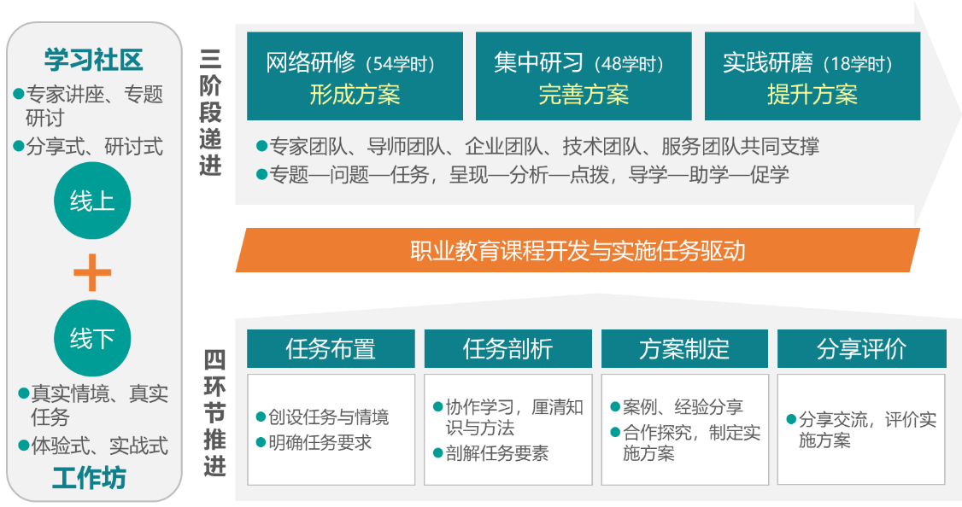
图2 “双线、三段、四环”任务驱动实施图
（4）围绕成果转化科学评价，考核形式“分阶化”。分阶段评价主要分为网络研修、集中研习及实践研磨三个阶段，各阶段设置共性的评价内容、指标基础上，针对不同阶段，考核评价侧重点有所不同，设置各阶段的特色性指标。主要分为：综合性评价、过程评价、结果评价，制定详细的评价标准，形成完整的考核方案。
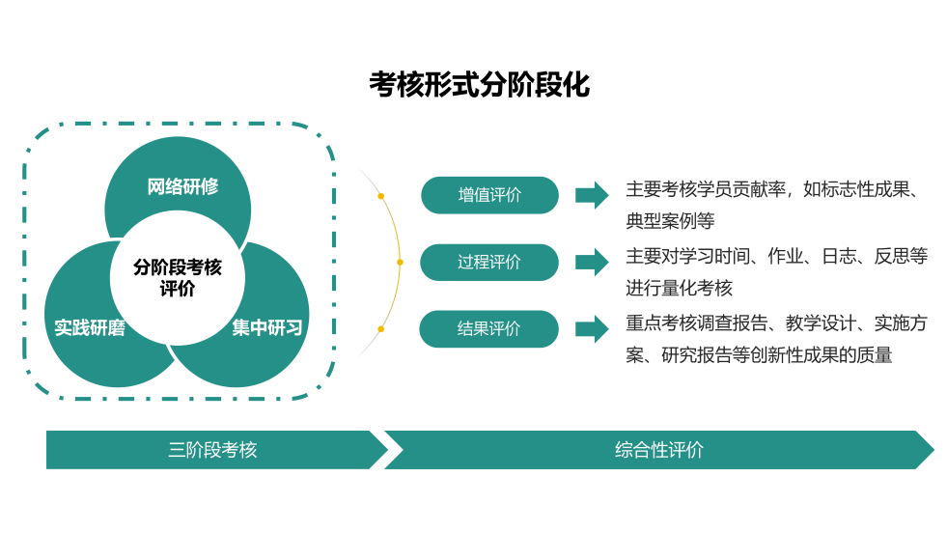
图3 “分阶段化”考核方式
3.效果与反思
（1）师资培训实施成效显著。一是为教师成长增值赋能。实现了培训中教师实践智慧的挖掘与转化，参训学员获得市级以上称号14人、省级以上荣誉5人。二是参训学员满意度达100%。参训学员均认为训前计划安排合理、训前资源准备、培训组织指导充分、教学方法运用得当，能满足自己的培训需求，实现自我能力的提升。
（2）培训模式特色创新明显。一是培训内容既全面对接职业院校教师素质培养体系，又突出专业骨干教师发展的核心能力结构，形成“课课衔接”的系统性研修特色。二是设计了“双线、三段、四环”的培训组织形式，通过课程、任务、实践和评价的层层递进，形成了“层层递进”的阶梯式研修特色。三是充分依托学校长期形成的职业教育改革发展的经验和成果，全面开放校本资源，形成了“学学相长”的分享式研修特色。
（3）推广辐射应用价值突出。本案例中对参训教师的需求调研、培训内容体系的构建、培训组织形式的创新、评价方式的多元化等积累了经验，可以为培训机构、承担培训任务的高校等提供操作实践参考价值。同时，形成了具有本校特色的研修资源库，形成专题系列培训资源218份，并在学习平台持续展示培训成果，帮助学员建立跨区域学习共同体。

案例曾获奖励情况
时间 | 奖项名称 | 获奖等级 | 颁奖部门
2023年01月 | “职教国培”示范项目优秀案例 | 国家级 | 教育部教师工作司

